**Schneider Electric jde cestou ekologických VN rozvaděčů bez** **použití skleníkového plynu SF6**

**Praha (13. července 2022)** – **Společnost** [**[Schneider Electric](https://www.se.com/us/en/" \t "_blank)**](https://www.se.com/cz/cs/) **zavádí inovativní technologii vysokonapěťových rozvaděčů zbavených emisního fluoridu sírového neboli SF6. Ten je nahrazen kombinací čistého vzduchu a vakua. První zelené VN rozvaděče řady SM AirSeT a RM AirSeT kromě kýženého snížení uhlíkové stopy zajistí také vyšší výkon, spolehlivost a efektivitu distribučních sítí. Neustálým rozvojem bezemisních technologií směřuje společnost Schneider Electric, lídr v oblasti energetického řízení a automatizace, krok za krokem k udržitelnější a šetrnější budoucnosti energetického průmyslu.**

Digitalizované VN rozvaděče [SM AirSeT](https://www.se.com/cz/cs/work/products/product-launch/sf6free-mv-technology/smairset/) a [RM AirSeT](https://www.se.com/cz/cs/product-range/21830554-rm-airset/#overview) pro sekundární distribuci až do 25 kV, které jsou součástí otevřené platformy EcoStruxure od Schneider Electric, se vyznačují udržitelností, spolehlivostí, vysokou účinností a flexibilitou. Jejich unikátní řešení bez SF6 pomáhá dekarbonizovat sítě, zachovává či zdokonaluje funkce a výhody tradičních rozvaděčů, zajišťuje maximální bezpečnost obsluhy i zařízení a nezatěžuje nutností recyklace plynu po skončení životnosti. *„Nové VN rozvaděče řady AirSeT významně přispívají k ochraně životního prostředí, zároveň však nijak neslevují z požadavků na kvalitní izolant. Digitální technologie bez přítomnosti SF6 umožňuje lepší přehled o distribučních sítích, včasnou detekci poruch, vyšší spolehlivost v celé síti či efektivnější plánování údržby. Rozšíření produktového portfolia Schneider Electric o rozvaděče s absencí skleníkového plynu SF6 je tak průlomovým důkazem toho, že udržitelnosti lze dosáhnout společně se zachováním všech funkcí bez kompromisů,”* uvádí Vladimír Tichý, generální ředitel Schneider Electric.

**Úspěšný pilot a zelená ocenění**

Revoluční řešení od Schneider Electric prošlo rozsáhlým testováním, a to s více než působivými výsledky. Partnerem pro první pilotní projekt se stal největší švédský distributor elektřiny, [společnost E.ON](https://www.se.com/cz/cs/work/campaign/life-is-on/case-study/sf6free-eon.jsp), která chce dlouhodobě snižovat emise skleníkových plynů a do roku 2025 se stát energetickou firmou zcela bez spotřeby fosilních paliv. Důležitou součástí pilotního testování ve společnosti E.ON bylo nahrazení tradičních rozvaděčů ekologičtější variantou. *„Nový rozvaděč bez plynu SF6 splnil všechna očekávání společnosti E.ON, včetně ohleduplnosti k životnímu prostředí. Je v souladu s energetickou transformací ve Švédsku i veškerými požadavky na bezpečnost,”* dodává Vladimír Tichý.

Vysokonapěťové rozvaděče bez *SF6* jsou uznávanou, již několikrát oceňovanou inovací na poli energetického průmyslu. Rozvaděč SM AirSeT byl mimo jiné v roce 2020 zařazen mezi 10 hlavních inovací v rámci projektu Innovation for Cool Earth Forum (ICEF), který uvádí nejvýznamnější inovativní trendy v energetice ve spojení se zmírňováním klimatickým změn.

Především v elektrotechnice hojně využívaný fluorid sírový (SF6), mající výborné izolační vlastnosti, je dokonce 23 000krát škodlivější než veřejnosti více známý CO2.Společnost Schneider Electric proto postupně přechází na ekologičtější stupeň vývoje VN rozvaděčů a nabízí k přírodě šetrnější rozvaděče [SM AirSeT](https://www.se.com/cz/cs/work/products/product-launch/sf6free-mv-technology/smairset/) a [RM AirSeT](https://www.se.com/cz/cs/product-range/21830554-rm-airset/#overview) sestavené čistě na bázi vzduchu a vakuové technologie s nulovým emisním dopadem.

**Modulární rozvaděče SF6-FREE**

[**SM AirSeT**](https://www.se.com/cz/cs/work/products/product-launch/sf6free-mv-technology/smairset/) **– SF6-free modulární rozvaděč do 25 kV**

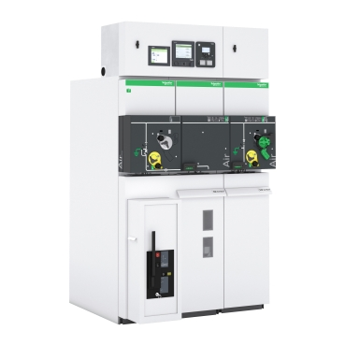

Ekologický a digitalizovaný modulární vzduchem izolovaný VN rozvaděč pro sekundární distribuci a instalaci v komerčních i průmyslových budovách.

**Hlavní funkce rozvaděče:**

* Inovativní ekologická spínací technologie s čistým vzduchem a vakuovými komorami (Shunt Vacuum Interruption (SVI)TM.
* CompoDrive – nová generace ovládacích mechanismů navržených z kompozitních materiálů.
* Půdorys a připojení VN kabelů identické s předchozí řadou rozvaděčů.
* Plug & Play motorizace.
* Běžný třípolohový spínač.
* Komplexní řada včetně funkcí odpínače, kombinace odpínač – pojistka a vypínače.
* Bezdrátové monitorování teploty díky předinstalovaným inteligentním senzorům.
* Záblesková ochrana pro zvýšení bezpečnosti obsluhy a zařízení.
* Řešení pro chytré sítě s cílem zvýšit spolehlivost dodávek elektrické energie.

Rozvaděče SM AirSeT se používají v rozvodech VN, v distribučních transformovnách VN/NN, v distribučních sítích a VN odběratelských stanicích až do provozního napětí 22 kV, zejména v odvětvích jako jsou:

* zdravotnictví,
* komerční budovy,
* infrastruktura pro eMobilitu,
* průmyslové budovy,
* poskytovatelé cloudových služeb; data centra.

[**RM AirSeT**](https://www.se.com/cz/cs/product-range/21830554-rm-airset/#overview) **– SF6-free kompaktní plně izolovaný rozvaděč do 25 kV**

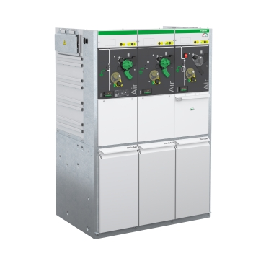

SF6-free kompaktní (RMU) a modulární VN rozvaděč pro sekundární distribuční sítě. Plynem izolované rozvaděče RM AirSeT bez SF6 kombinují technologii čistého vzduchu pro dekarbonizaci sítí s funkcemi umožňujícími vyšší výkon, spolehlivost a efektivitu distribučních sítí.

**Vlastnosti rozvaděče:**

* Řízení distribuční sítě: továrně testované TVDA, Easergy T300 all-in-one RTU+FPI+PSU.
* QR kódy: nepřetržitý přístup k digitální dokumentaci.
* Monitorování teploty a prostředí.
* Snímače proudu.
* Indikace napětí: VPIS nebo VDS (VDIS).
* Ochranné relé.
* Monitorování distribuční sítě prostřednictvím inteligentních napěťových snímačů LPVT.

***O společnosti Schneider Electric***

*Vizí společnosti Schneider Electric je umožnit každému co nejlépe využívat energii a dostupné zdroje, proto přinášíme pokrok a udržitelnost do všech oblastí života. Žijeme v souladu s heslem Life Is On. Naším posláním je být vám digitálním partnerem ve sférách udržitelnosti a energetické účinnosti. Řídíme digitální transformaci prostřednictvím integrace předních světových procesních a energetických technologií, produktů propojujících cloud s koncovými zařízeními, ovládacích prvků, softwaru a služeb napříč životním cyklem. Naše řešení umožňují integrovanou správu firem, domácností, budov, datových center, infrastruktury a průmyslu. Schneider Electric je nejlokálnější z globálních společností. Společnost Schneider prosazuje otevřené standardy a partnerské ekosystémy, které jsou založené na sdíleném smysluplném účelu, podporující integraci a posilující jejich hodnoty.*

**Zdroje:**

* [Schneider Electric CZ](https://www.se.com/cz/cs/)

[](https://www.se.com/ww/en/work/campaign/life-is-on/life-is-on.jsp)

**Sledujte nás na: [twitter.png](https://twitter.com/SchneiderElec) [C:\Users\SESA367509\Desktop\facebook.png](https://www.facebook.com/SchneiderElectricCZ/?brand_redir=597372713700290) [C:\Users\SESA367509\Desktop\linkedin.png](https://www.linkedin.com/company/schneider-electric) [C:\Users\SESA367509\Desktop\youtube.png](https://www.youtube.com/user/SchneiderCorporate)** [](https://www.instagram.com/schneiderelectric/)[](http://blog.schneider-electric.com/)**-**